Document contenant les Validations :

Table des matières
Validations HTML : 2
Index.html : 2
Competences.html : 3
Interets.html : 4
Projetprofessionnel.html 5
Liensutiles.html : 6
Validation CSS : 7

Validations HTML :

Index.html :
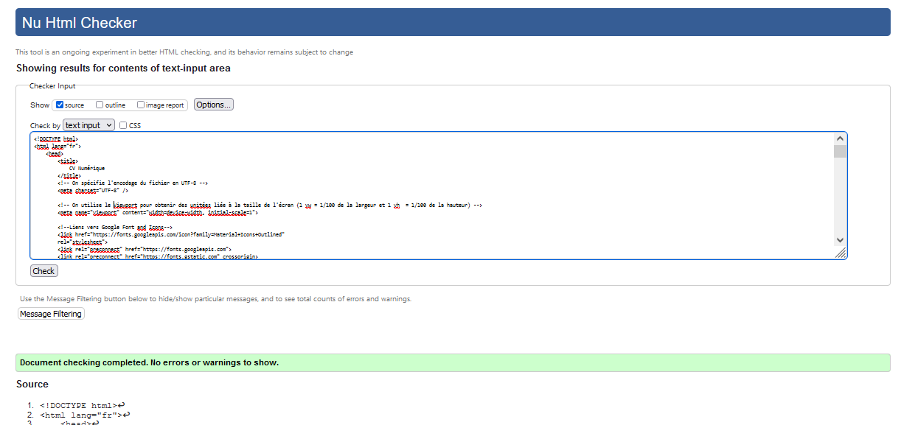

Competences.html :
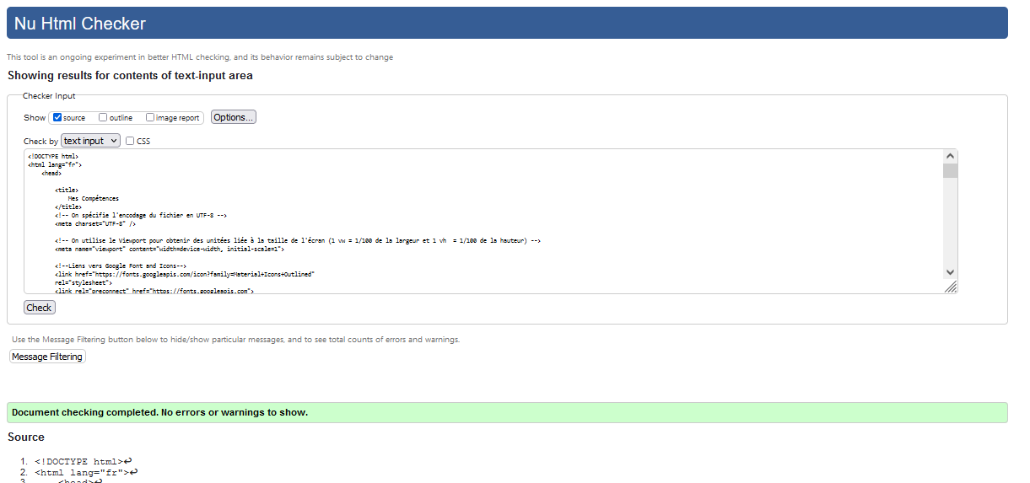

Interets.html :
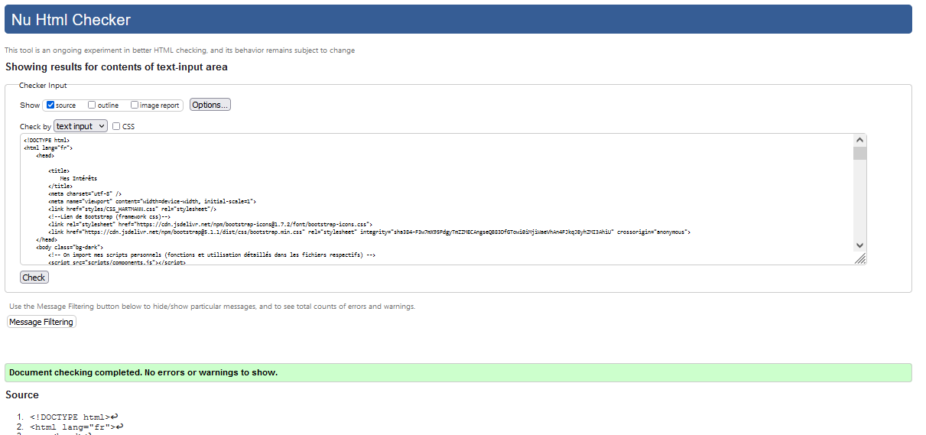

Projetprofessionnel.html
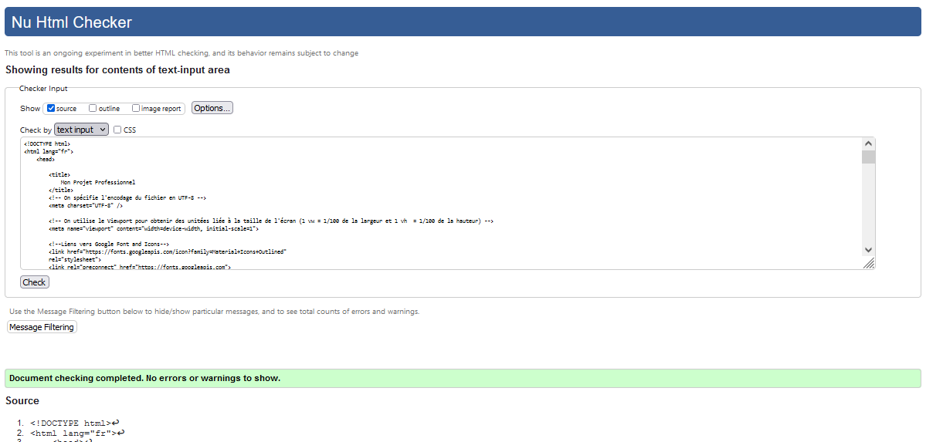

Liensutiles.html :
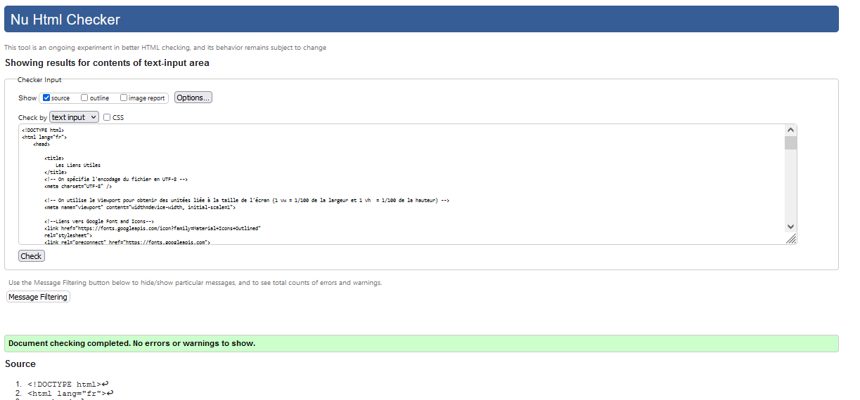

Validation CSS :

